2016年中考真题练：第十七章 从指南针到磁浮列车 第十八章 电能从哪里来（沪科版，附解析）
考点1 磁体、磁场、磁感线
1.(2014·常德中考)如图是生活中常用来固定房门的“门吸”，它由磁铁和金属块两部分组成。该金属块能被磁铁所吸引，是因为可能含有以下材料中的( )
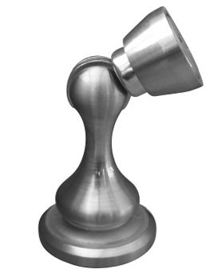
A.银 B.铁
C.铝 D.锌
【解析】选B。本题考查对磁性的了解。磁性是指物体能够吸引铁、钴、镍等物质的性质，不是所有物体都能被吸引。生活中含有铁、钴、镍等物质的材料都容易被磁铁吸引，只有铁符合题意，故选B。
2.(2015·南昌中考)如图所示是条形磁体的磁场分布图，下列说法正确的是( )
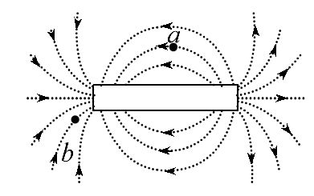
A.该条形磁体的左端为N极，右端为S极
B.a处的磁场强弱与b处的磁场强弱相同
C.置于a点的小磁针，静止时南极指向左侧
D.磁感线是为了研究方便引入的假想曲线
【解析】选D。本题考查磁感线的特点。磁体周围的磁感线从磁体的N极出来，回到磁体的S极，所以条形磁体的右端为N极，左端为S极，A错；磁感线分布越密的地方，其磁场越强，故a处磁场比b处弱，B错；小磁针静止时北极所指的方向与该点的磁感线方向一致，所以a处的小磁针静止时南极应指向右侧，C错；磁感线不是真实存在的，而是为了研究方便假想的线，D正确。
3.(2014·安顺中考)如图所示，在水平地面上的磁体上方，有挂在弹簧测力计上的小磁体(下部N极)。小辉提着弹簧测力计向右缓慢移动，挂在弹簧测力计上的小磁体下端沿图示水平路线从A缓慢移到B。则下图中能反映弹簧测力计示数F随位置变化的是( )
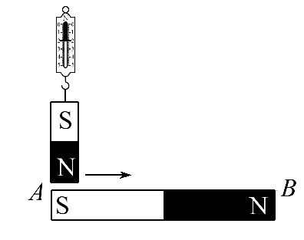
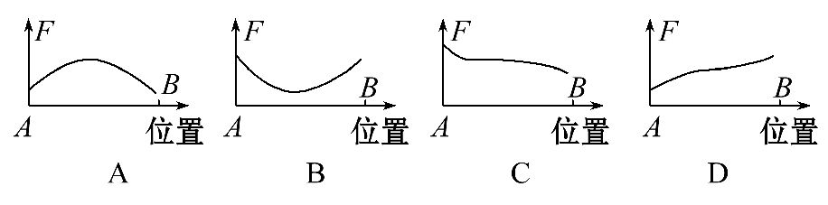
【解析】选C。本题考查磁极间的相互作用。条形磁体两极磁性最强而中间磁性最弱，且同名磁极相互排斥，异名磁极相互吸引，当挂着的磁体向右移动时，相互吸引力逐渐减小，而过了大磁体中点后，相互排斥力逐渐增大，故可以得出弹簧测力计的示数从A端到B端是逐渐变小的，故选C。
4.(2014·内江中考)下列说法中正确的是( )
A.磁感线是磁场中真实存在的一些曲线，还可通过实验来模拟
B.磁体周围的磁感线从磁体的S极出来，回到磁体的N极，构成闭合曲线
C.磁感线上某一点的切线方向与放在该点的小磁针静止时南极所指的方向相反
D.磁感线分布越密的地方，其磁场越弱
【解析】选C。本题考查对磁感线特点的了解。磁感线是假想的一些曲线，不是真实存在的，故A错；在磁体的外部，磁感线从磁体的北极出来，回到南极，故B错；磁感线上某一点的切线方向与放在该点的小磁针静止时北极所指的方向一致，与南极所指的方向相反，故C对；磁感线分布越密的地方，其磁场越强，故D错。
5.(2015·山西中考)小明同学用硬纸板和大头针制作底座，把两根缝衣针磁化后，穿过按扣的两个孔，放在底座的针尖上，就制成了一个如图所示的指南针。指南针能指南北，说明地球周围存在着 。该指南针静止后，针尖指南方，则针尖是指南针的 (选填“N”或“S”)极。[
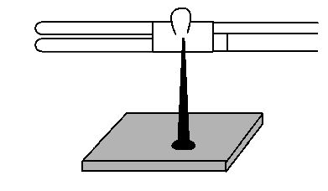
【解析】本题考查地磁场及磁场对磁体的作用。地球是一个大磁体，指南针指南北的原因是受到了地磁场的作用；指南针静止时，指向南的一端是磁体的南(S)极；指向北的一端是磁体的北(N)极，针尖指南，所以针尖是S极。
答案：磁场 S
6.(2015·枣庄中考)如图所示，根据小磁针静止时的指向，标出磁体的N、S极和A点的磁场方向(用箭头表示)。
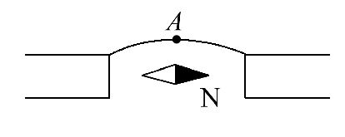
【解析】本题考查磁极间的相互作用规律和磁感线特点。由题图中的磁感线特点，可知两个磁极为异名磁极；根据磁极间的相互作用规律，可判断右侧磁极为S极，左侧磁极为N极；磁感线总是从N极出发，回到S极，据此画出磁感线的方向。
答案：如图所示
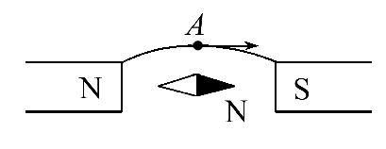
考点2 电流的磁场
7.(2014·遂宁中考)第一个发现电磁之间联系的科学家是( )
A.牛顿 B.奥斯特
C.伽利略 D.法拉第
【解析】选B。本题考查物理学史。1820年，丹麦物理学家奥斯特首先发现了电流的磁效应，第一个揭示了电和磁之间不是孤立的，而是存在联系的。
8.(2015·临沂中考)下列各图中，小磁针静止时N极指向正确的是( )
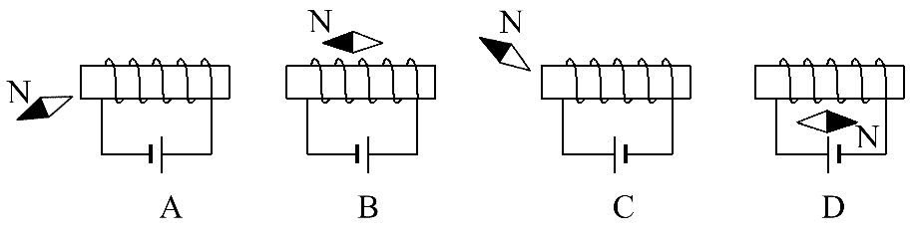
【解析】选A。本题考查右手螺旋定则的应用。根据右手螺旋定则可知A螺线管的左端为N极；根据同名磁极相互排斥，异名磁极相互吸引可知，只有A图中的小磁针的N极指向是正确的。
9.(2015·长沙中考)法国科学家阿尔贝·费尔和德国科学家彼得·格林贝格尔由于巨磁电阻(GMR)效应而荣获2007年诺贝尔物理学奖。如图是研究巨磁电阻特性的原理示意图。实验发现，在闭合开关S₁、S₂且滑片P向右滑动的过程中，指示灯明显变暗，这说明( )
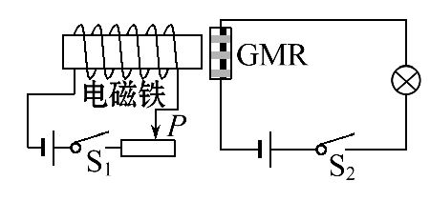
A.电磁铁的左端为N极
B.流过灯泡的电流增大
C.巨磁电阻的阻值随磁场的减弱而明显减小
D.巨磁电阻的阻值与磁场的强弱没有关系
【解析】选A。本题考查右手螺旋定则的应用、影响电磁铁磁性强弱的因素。根据右手螺旋定则可以判断电磁铁左端为N极；根据灯泡变暗可以得出其电流在减小；在控制电路中滑片向右滑动，滑动变阻器接入电路的电阻在增大，通过电磁铁的电流在减小，磁性在减弱；而灯泡在变暗，说明巨磁电阻的阻值在增大。综上所述得磁性减弱，巨磁电阻的阻值在增大，即巨磁电阻的阻值随磁场的减弱而明显增大。
10.(2015·烟台中考)如图是一种水位自动报警器的原理示意图，当水位升高到金属块A处时( )
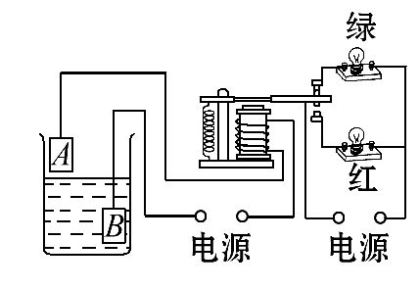
A.红灯亮、绿灯灭 B.红灯灭、绿灯亮
C.红灯亮、绿灯亮 D.红灯灭、绿灯灭
【解析】选A。本题考查电磁继电器的应用。当水位到达金属块A时，控制电路接通，电路中有了电流，电磁铁有磁性，向下吸引衔铁，使动触点与绿灯所在电路的静触点分开，绿灯灭，与红灯所在电路的静触点接通，导致了红灯所在的电路接通，红灯亮，故现象为：红灯亮，绿灯灭，故A正确。
11.(2014·厦门中考)如图所示，给直导线通电时，其下方的小磁针发生偏转，这说明通电导体周围存在着 ；在直导线正下方的不同位置，小磁针静止时N极指向相同，说明该区域 相同。
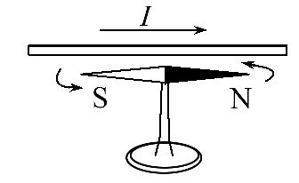
【解析】本题考查奥斯特实验。给导线通电时磁针偏转，说明通电导体周围存在磁场，这是由丹麦物理学家奥斯特首先发现的；在直导线正下方的不同位置，小磁针静止时N极指向相同，说明该区域磁场方向相同。
答案：磁场 磁场方向
12.(2014·丹东中考)如图所示电路，开关S接到a后，电磁铁左端为 极，小磁针静止时，A端是 极。将开关S由a换到b，调节变阻器的滑片P，保持电流表的示数不变，电磁铁的磁性 (选填“增强”“减弱”或“不变”)。
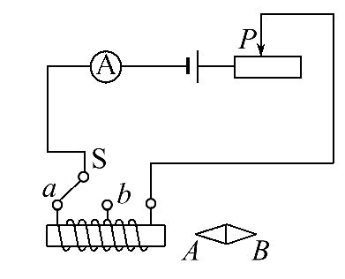
【解析】本题考查右手螺旋定则的应用和影响电磁铁磁性强弱的因素。开关S接到a后，由右手螺旋定则可以判断电磁铁左端为N极，右端为S极；根据磁极间的相互作用规律，可知小磁针静止时，A端是N极。将开关S由a换到b，电磁铁线圈的匝数减小，调节变阻器的滑片P，保持电流表的示数不变，电磁铁的磁性减弱。
答案：N N 减弱
13.(2015·乐山中考)小明自制了一个带有电磁铁的木船模型，将它放入水中漂浮，闭合开关后，船头会向北方偏转。请在图上标出螺线管的南、北极和电源的正、负极。
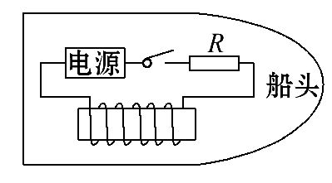
【解析】本题考查地磁场和右手螺旋定则的应用。由于闭合开关后，船头会向北方偏转，说明电磁铁的右端是N极，左端是S极；利用右手螺旋定则可以确定螺线管中电流是从螺线管的左端流入右端流出；在电源外部电流从正极流出，回到负极，可以确定电源的左端为正极，右端为负极。
答案：如图所示：
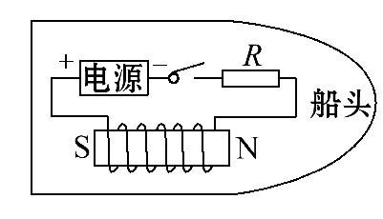
14.(2015·盐城中考)在图中根据静止小磁针的指向标出螺线管的N极，并画出螺线管的绕线。
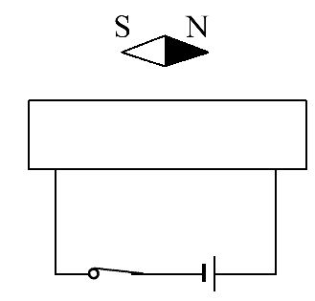
【解析】本题考查右手螺旋定则的应用和磁极间的相互作用规律。根据同名磁极相互排斥，异名磁极相互吸引，可判断通电螺线管的左端为N极；由右手螺旋定则可判断出外侧线圈中电流方向由下至上，据此画出线圈的绕向。
答案：如图所示
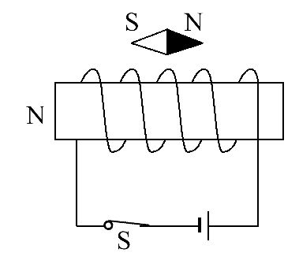
15.(2015·济南中考)学习了奥斯特实验后，小军和小民认为：通电的螺线管周围也存在磁场。可是，通电螺线管周围的磁场是什么样的呢？为此，他们找来器材并连成了图甲所示的实验电路，运用研究磁场的方法来探究通电螺线管外部的磁场。
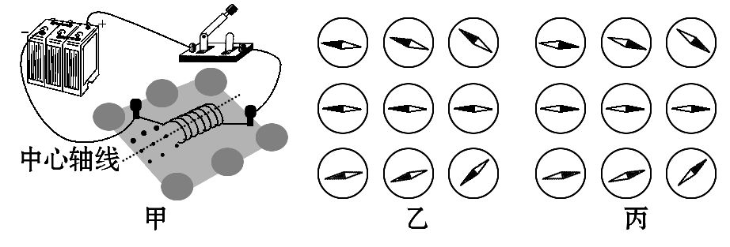
(1)小军使用小磁针来进行探究。他先在木板上螺线管一端标有黑点的九个位置(图甲)各放置了一个小磁针，通电后发现这九个小磁针的指向如图乙所示；改变通电电流的方向后，重新实验发现这九个小磁针的指向如图丙所示。
根据小军的实验，可以得出的结论是：
①通电螺线管外部，中心轴线上各点的磁场方向是相同的；除中心轴线外，通电螺线管外部其他各点的磁场方向是 的；
②通电螺线管外部各点的磁场方向还与 方向有关。
(2)小民的实验方法是先在一张白纸中间按照螺线管的大小挖一个孔，然后把孔对准螺线管，将白纸铺在木板上，再把细铁屑均匀地撒在白纸上。通电后轻轻敲击木板，发现细铁屑的排列情况如图丁所示；改变通电电流的方向后，重新实验发现细铁屑的排列情况基本没有变化。
根据小民的实验现象，可以得出结论：通电螺线管外部的磁场与我们学过的
磁体的磁场相似。
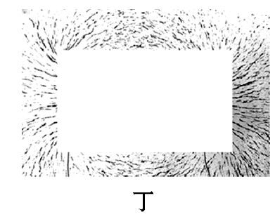
(3)小军和小民对他们的实验结论进行讨论后发现：如果把通电螺线管看作一个磁体，则它的N极和S极的位置是由通电电流的方向决定的。怎样描述通电螺线管中电流的方向与N极位置之间的关系呢？
小军经过反复思考发现：从通电螺线管的一侧看去，通电螺线管中电流的方向和N极位置的关系与拧电流表上的螺帽时螺帽旋转的方向和螺帽前进方向的关系挺相似的。
小军根据他的上述发现对“通电螺线管中电流的方向与N极位置的关系”的描述是：
。
【解析】本题考查探究通电螺线管周围的磁场。(1)由图乙、图丙不难发现通电螺线管外部，中心轴线上各点的磁场方向是相同的；除中心轴线外，通电螺线管外部其他各点的磁场方向是不同的；图乙、图丙对照仅仅改变了电流方向而磁场方向截然相反，则说明通电螺线管外部各点的磁场方向还与电流方向有关。(2)条形磁体的两端是它的两个磁极，由图丁可知，通电螺线管也有两端，它的两端也是两个磁极；通电螺线管的磁场和条形磁体的磁场相同。(3)据题目描述“拧电流表上的螺帽时螺帽旋转的方向和螺帽前进方向”，可以想象出顺时针或逆时针旋转，而电流则在螺线管中顺时针或逆时针流动，且两种流动方式导致磁场方向不同，故可以得出结论“从通电螺线管的一侧看去，若电流是顺时针旋转的，则这一侧为通电螺线管的S极，若电流是逆时针旋转的，则这一侧为通电螺线管的N极”。
答案：(1)①不同 ②电流 (2)条形
(3)从通电螺线管的一侧看去，若电流是顺时针旋转的，则这一侧为通电螺线管的S极，若电流是逆时针旋转的，则这一侧为通电螺线管的N极
考点3 磁场对电流的作用
16.(2015·广州中考)如图所示，线圈abcd位于磁场中，K与1接通时，ab段导线受磁场力F的方向向上；当K改为与2接通时，ab段导线受磁场力( )
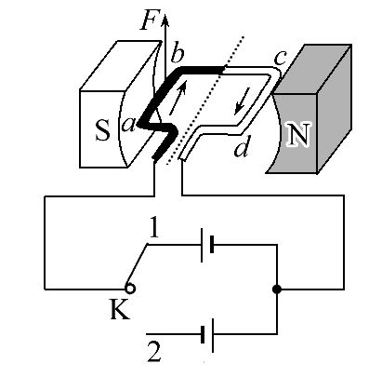
A.方向向下 B.方向向上 C.为零，因为电源反接 D.为零，因为电路一定是断路
【解析】选A。本题考查磁场对电流的作用。通电导体在磁场中的受力方向与磁场方向和电流方向有关。当K改为与2接通时，磁场方向没变，只改变了电流方向，所以ab导线受力方向与原来相反。
【误区警示】通电导体在磁场中受力的方向与电流方向和磁场方向有关，如果其中一个方向改变，受力方向改变；如果二者方向同时改变，受力方向不变，电动机的转动方向也是如此。
17.(2014·黄石中考)下列设备中是根据通电导体在磁场中受力作用的原理制成的是( )
A.电饭煲 B.电铃 C.电动机 D.发电机
【解析】选C。本题考查磁场对电流作用的应用。电饭煲是利用电流的热效应工作的，电铃是利用电流的磁效应工作的，电动机是利用通电导线在磁场中受力运动的原理制成的，发电机是利用电磁感应的原理制成的。
18.(2014·泰安中考)在制作简易电动机的过程中，若要改变电动机的转动方向，可以( )
A.将电源的正负极对调
B.改变通电电流的大小
C.换用磁性更强的磁铁
D.增加电动机的线圈匝数
【解析】选A。本题考查影响电动机转动方向的因素。电动机的转动方向与电流方向和磁场方向有关，二者改变其一则转动方向改变。电源的正负极对调，则线圈中电流方向改变，电动机的转动方向改变，故A正确；电流大小、磁场强弱、线圈匝数影响电动机的转速，不影响转动方向，故B、C、D不符合题意。
19.(2015·烟台中考)如图所示为电动机和发电机模型，其中图 (选填“甲”或“乙”)为电动机模型，其工作原理是 ；电动机工作时，能够使线圈平稳、连续不停地转动下去是靠 实现的。
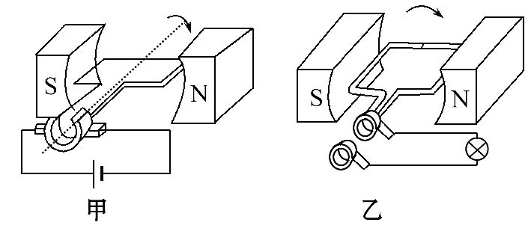
【解析】本题考查发电机、电动机的识别及电动机的原理。图甲中有电源，通电线圈在磁场中受力转动，是电动机模型；图乙中没有电源，闭合电路的线圈在磁场中做切割磁感线运动时，线圈中就会产生电流，利用了电磁感应现象，是发电机模型。换向器的作用是每当线圈刚转过平衡位置时，自动改变线圈中的电流方向，从而改变线圈的受力方向，使线圈持续转动下去。
答案：甲 通电导体在磁场中受力运动 换向器
20.(2015·江西中考)如图所示是灵敏电流计内部结构示意图，它的工作原理是利用通电导体在中会受到力的作用，使指针发生偏转。此时如果改变线圈中的电流方向，指针的偏转方向 (选填“会”或“不会”)发生改变。
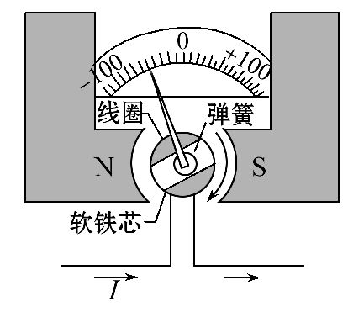
【解析】本题考查磁场对电流的作用。通电导体在磁场中受到力的作用，灵敏电流计就是利用这一原理工作的。当电流通过线圈时，受到磁场力的作用，电流计指针发生偏转；通电导体在磁场中的受力方向与电流方向和磁场方向都有关系，如果保持磁场方向不变，改变电流方向，线圈受力方向发生变化，指针的偏转方向也会改变。
答案：磁场 会
考点4 电磁感应
21.(2014·广州中考)图中的a表示垂直于纸面的一根导线，它是闭合电路的一部分，它在磁场中按箭头方向运动时，下列哪种情况不会产生感应电流( )
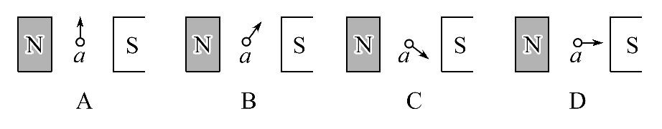
【解析】选D。本题考查电磁感应现象。闭合电路的一部分导体，在磁场中做切割磁感线的运动时，导体中才会产生感应电流。由图可知，A项导线垂直切割磁感线，B和C两项中导线斜着切割磁感线，都会产生感应电流。D项中，导线运动方向与磁场方向相同，不切割磁感线，因而不产生感应电流。
22.(2015·成都中考)如图所示为发电机的工作原理图，下列说法中正确的是
( )
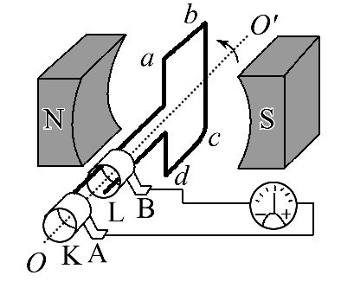
A.发电机的基本原理是通电导体在磁场中受力的作用
B.发电机的基本原理是电磁感应
C.线圈在转动过程中，感应电流的大小不变
D.线圈在转动过程中，感应电流的方向不变
【解析】选B。本题考查发电机、电动机原理的理解。发电机是利用电磁感应现象制成的，在发电机工作时，电流的大小和方向是时刻变化的；电动机的基本原理是通电导体在磁场中受力的作用，故A错误；发电机的基本原理是电磁感应，故B正确；线圈在转动过程中，感应电流的大小是变化的，故C错误；线圈在转动过程中，感应电流的方向是变化的，故D错误。
23.(2014·常州中考)微型电扇通电工作时，它是电动机，如图所示，在微型电扇的插头处连接小灯泡，用手快速拨动风扇叶片时小灯泡发光，此时微型电扇变成了发电机，关于电动机和发电机的工作原理，下列说法中正确的是( )
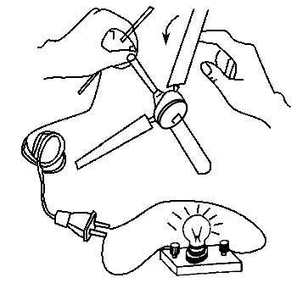
A.电动机的工作原理是电磁感应
B.电动机的工作原理是通电导线在磁场中受到力的作用
C.发电机的工作原理是电流的磁效应
D.发电机的工作原理是通电导线在磁场中受到力的作用
【解析】选B。本题考查电动机和发电机的原理。电扇里面小型电动机的工作原理是通电导体在磁场中受力转动；电扇的内部有磁铁和线圈，当微型电扇的插头处接一只小灯泡，线圈转动时，做切割磁感线的运动，故能产生电流，此时微型电扇是一台发电机，其原理是电磁感应，故选B。
【方法归纳】电动机与发电机的比较
[来源:学科网ZXXK] | 电动机 | 发电机
结构 | 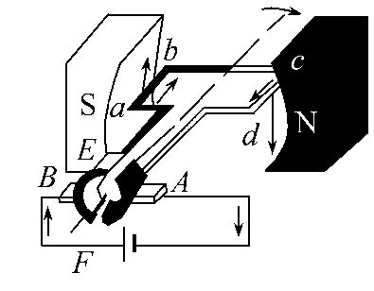[来源:Zxxk.Com] | 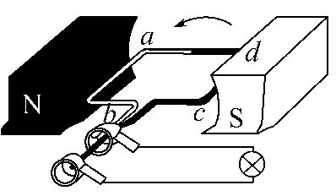
工作  原理 | 通电线圈在磁场中受力转动(磁场对通电导线的作用) | 电磁感应
能量转化 | 电能转化成机械能 | 机械能转化成电能
在电路中  的作用 | 用电器 | 电源
判断是电动机原理图还是发电机原理图，方法是看电路中有电源还是有电流表或灯泡等用电器。如果有电源说明是先有电而后动，所以是电动机原理图；若有电流表或小灯泡说明是动起来后才有了电流，所以是发电机原理图。
24.(2015·安徽中考)如图为动圈式话筒的构造示意图。对着话筒说话时，声音使膜片振动，带动线圈在磁场中振动，把线圈两端的导线接入扩音机，就能通过扬声器听到说话的声音。这种话筒应用的原理是 。
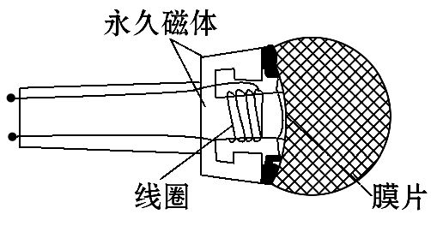
【解析】本题考查电磁感应的应用。线圈在磁场中的振动，实际上是线圈在做切割磁感线运动，从而产生感应电流，我们就能通过扬声器听到说话的声音，这种话筒应用的原理是电磁感应。
答案：电磁感应[来源:Zxxk.Com]
25.(2015·淄博中考)如图是“探究什么情况下磁可以生电”的装置，导体ab、开关、灵敏电流计用导线连接，组成电路。
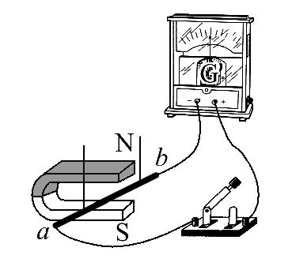
(1)实验中，我们通过电流计指针是否偏转来判断电路中是否有 ；通过指针偏转的方向判断 。
(2)闭合开关，让导体ab在磁场中上下运动，发现电流计的指针 ；让导体ab静止，磁铁水平向右运动，则电流计的指针 。(选填“偏转”或“不偏转”)
(3)如果想进一步探究感应电流的大小与导体运动的快慢是否有关，则应闭合开关，保持其他条件不变，只改变 ，观察 得出结论。
【解析】本题考查感应电流产生的条件及影响因素。(1)灵敏电流计的指针可以向左、右两边偏转，当电流通过灵敏电流计的时候，电流计指针偏转一定角度，当通过灵敏电流计的电流增大时，指针偏转角度增大，当电流方向改变时电流计指针偏转方向改变。(2)导体ab上下运动，运动方向与磁场方向相同，没有切割磁感线，不产生感应电流，所以电流计指针不偏转。(3)本实验用到了控制变量法，要研究哪个因素就应该保持其他因素不变，改变要研究的那个因素，所以要研究感应电流的大小与导体运动快慢是否有关，应该控制其他因素不变，改变导体运动速度，并观察电流计的指针偏转角度的变化。
答案：(1)电流 电流方向 (2)不偏转 偏转
(3)导体运动速度 电流计指针偏转的角度
【备选习题】
1.(2014·龙岩中考)如图所示是条形磁体的磁感线分布，图中的E、F、P、Q四点，磁场最强的是( )
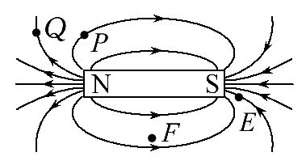
A.E点 B.F点 C.P点 D.Q点
【解析】选A。本题考查对磁感线特点的了解。磁感线越密的位置磁性越强，图中的E、F、P、Q四点，磁场最强的是E点，A正确。
2.(2014·天津中考)地球是一个巨大的球体，下列图中有关地磁体的示意图正确的是( )
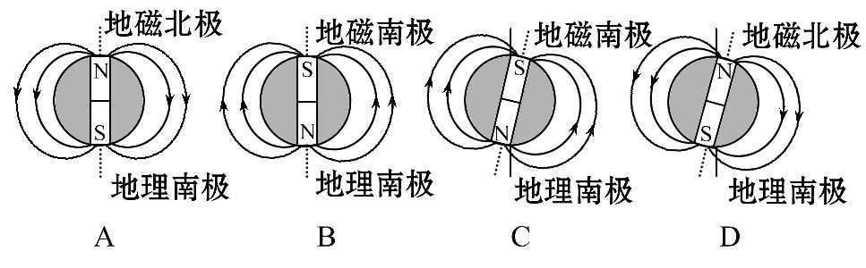
【解析】选C。本题考查地磁场的分布及磁感线的特点。地磁南北极和地理南北极并不完全重合，地磁北极在地理南极附近，地磁南极在地理北极附近，所以A、B、D错误；C项地理南极附近是地磁北极，磁感线从地磁北极指向地磁南极，C正确。
3.(2014·武汉中考)下列四幅图中，通电螺线管中电流的方向标注正确的是
( )
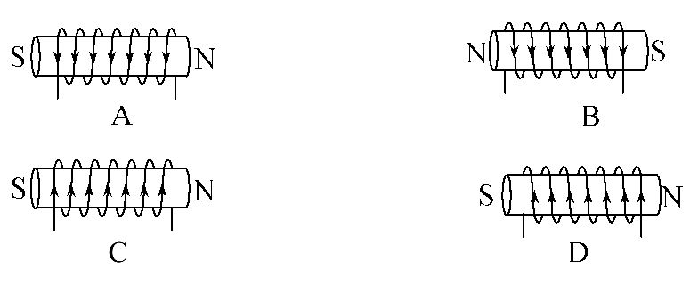
【解析】选A。本题考查右手螺旋定则的应用。根据右手螺旋定则，A螺线管外侧电流方向向下，B螺线管外侧电流方向向上，C螺线管外侧电流方向向下，D螺线管外侧电流方向向下，只有A选项正确。
4.(2014·遵义中考)如图所示是某科技小组设计的一种温度自动控制报警装置电路图，关于它的说法正确的是( )
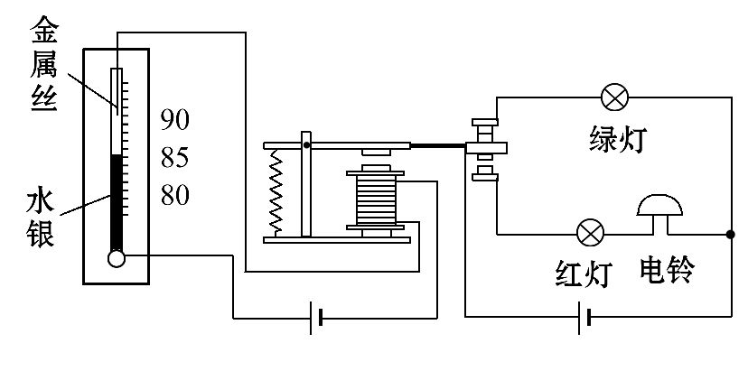
A.当温度低于90℃时，报警装置就会响铃，同时绿灯亮
B.当温度低于90℃时，报警装置就会响铃，同时红灯亮
C.当温度达到90℃时，报警装置就会响铃，同时红灯亮
D.当温度达到90℃时，报警装置就会响铃，同时绿灯亮
【解析】选C。本题考查电磁继电器的工作原理。温度计内的水银是导体，当温度达到90℃时，水银柱将控制电路接通，电磁铁产生磁性，吸引衔铁，报警电路接通，电铃响，红灯亮，起到报警作用，故C对、D错；当温度低于90℃时，控制电路断开，弹簧将衔铁拉起，接通绿灯所在的电路，只有绿灯亮，故A、B均错。
5.(2014·枣庄中考)借助如图所示的实验装置，晓明探究“磁场对通电直导线的作用”。闭合开关，原本静止的轻质硬直导线AB水平向右运动。要使AB水平向左运动，下列措施中可行的是( )
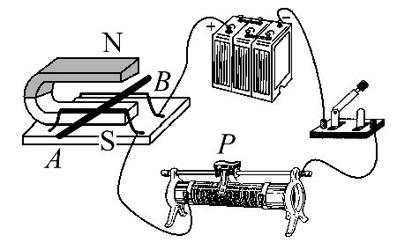
A.将A、B两端对调
B.将滑动变阻器的滑片向右移动
C.换用磁性更强的蹄形磁体
D.将蹄形磁体的N、S极对调
【解析】选D。本题考查通电导体在磁场中受力运动的知识。通电导体在磁场中受力运动的方向跟磁场方向和电流方向有关，要改变通电导体在磁场中受力运动的方向，要么只改变磁场的方向，要么只改变导体中电流的方向，故选D。
6.(2014·天水中考)在一次物理探究活动中，小明把一个正在发光的白炽灯放到U形磁铁中间，如图所示，他惊讶地发现灯丝在晃动，关于这种现象，下列说法正确的是( )
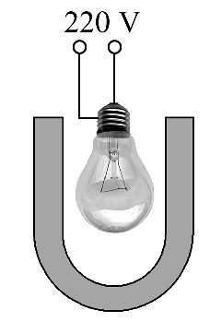
A.灯丝晃动是一种电磁感应现象
B.灯丝晃动是内能转化成了机械能
C.灯丝晃动是灯丝受到磁铁的吸引作用
D.灯丝晃动是由于磁场对通电灯丝产生力的作用
【解析】选D。本题考查磁场对电流的作用。有电流通过的灯丝置于磁场中晃动，体现了通电导体在磁场中受到力的作用；在这个过程中，电能转化为机械能。
7.(2014·莆田中考)高考时，工作人员拿着金属探测仪对考生进行检查，以防止考生将手机等含有金属的作弊工具带入考场(如图)。当探测仪中的线圈靠近金属导体时，在金属导体内部就会产生一种特殊电流，从而触发报警。则探测仪的工作原理是( )
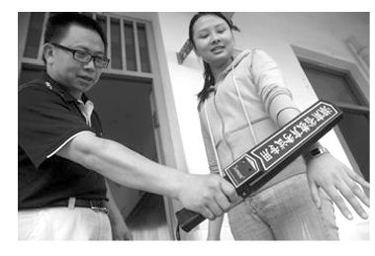
A.电磁感应现象 B.磁场对电流的作用
C.电流的磁效应 D.磁极间的相互作用
【解析】选A。本题考查电磁感应现象的应用。根据题意知，“当探测仪中的线圈靠近金属导体时，在金属导体内部就会产生一种特殊电流”，可以确定该设备的制成原理是电磁感应现象，故选A。
8.(2014·咸宁中考)最早利用地磁场指示方向的装置是图甲所示“司南”，古文《论衡·是应篇》中记载：“司南之杓(用途)，投之于地，其柢(握柄)指南”。则勺柄应为该磁体的 (选填“N”或“S”)极；某物理研究所尝试利用一块天然磁石制作一具“司南”，图乙所示为天然磁石的磁感线分布情况，则应将磁石的 (选填“A”“B”“C”或“D”)处打磨成勺柄。
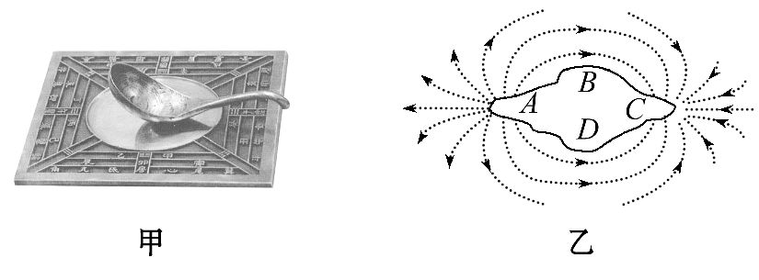
【解析】本题考查对地磁场的了解。磁勺的勺柄指南，根据异名磁极相互吸引，地磁N极在地理南极附近，可判断勺柄为该磁体S极；根据天然磁石的磁感线分布，可判断C端是S极，也就是磁勺的勺柄。
答案：S C
9.(2014·河北中考)小明自制了一个带有电磁铁的木船模型(如图所示)。将它放入水中漂浮，船头指向东。闭合开关S，电磁铁的A端为 极；电磁铁由于受到 的作用，船头会指向 。
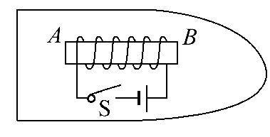
【解析】本题考查右手螺旋定则的应用和地磁场的分布。根据电源的正负极，可判断出电磁铁的线圈外部的电流方向是由上至下，利用右手螺旋定则可判断电磁铁的B端为N极，A端为S极。电磁铁由于受到地磁场的作用，B端(船头)最终会指向北方。
答案：S 地磁场 北
10.(2014·济宁中考)如图所示的实验装置可以探究 实验，小梦想再利用此装置探究磁场对电流的作用，需要增加的器材是 。
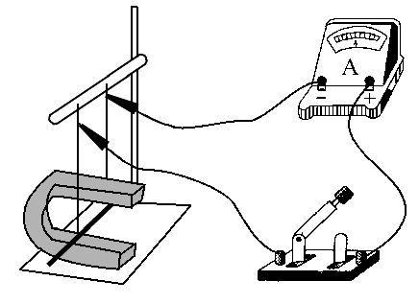
【解析】本题考查电磁感应和磁场对电流的作用的实验装置。从图中可以看出，没有电源，所以在磁场中运动的磁体就相当于电源，所以此装置是电磁感应实验；要再探究磁场对电流的作用，就需要使电路中有电流，所以还需要增加电源。
答案：电磁感应 电源
11.(2014·盐城中考)在图中标出通电螺线管的磁极，并画出螺线管的绕线。
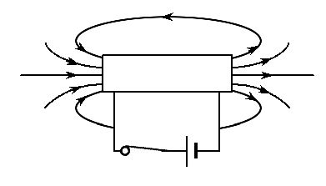
【解析】本题考查磁感线的特点和右手螺旋定则的应用。根据磁感线总是从N极出发，回到S极，可判断通电螺线管的左端为S极，右端为N极；根据右手螺旋定则，可判断螺线管外侧线圈中的电流方向由上至下，故螺线管最左端导线从内侧向上，最右端导线从外侧向下，据此画出绕线方法。
答案：如图所示
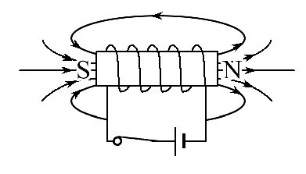
12.(2014·长沙中考)在做“探究通电螺线管外部磁场的方向”的实验时，小明在螺线管周围摆放了一些小磁针。
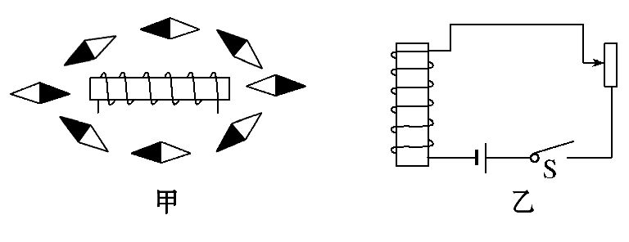
(1)通电后小磁针的指向如图甲所示，由此可看出通电螺线管外部的磁场与
磁体的磁场相似。
(2)小明改变螺线管中的电流方向，发现小磁针转动180°，南北极所指方向发生了改变，由此可知：通电螺线管外部磁场方向与螺线管中的 方向有关。
(3)由右手螺旋定则可知乙图中S闭合后，螺线管的上端为 极。
【解析】本题考查通电螺线管的磁场。(1)通电螺线管的磁场分布与条形磁体相似，都是具有两个磁性较强的磁极；(2)如果改变螺线管中的电流方向，发现小磁针转动180°，南北极所指方向发生了改变，由此可知：通电螺线管外部磁场方向与螺线管中的电流方向有关；(3)根据右手螺旋定则：让四指弯曲，跟螺线管中电流的方向一致，则大拇指所指的下端是通电螺线管的N极，上端就是螺线管的S极。
答案：(1)条形 (2)电流 (3)S

